不仅要禁言，而且应封杀！

原创 有里儿有面 [有理儿有面](javascript:void(0);)

**有理儿有面**

微信号 youli-youmian

功能介绍 你说是不是

2023-01-09[原文](https://mp.weixin.qq.com/s?__biz=Mzg3MjEyMTYyNg==&mid=2247579754&idx=1&sn=be59ebbdc740f44c911258ae587f3b1c&chksm=cef7ec1ff9806509f5fb42bc389fdb6ad7023cf087e7177f722d7019bc66213ff7648a75cbca&scene=27#wechat_redirect&cpage=194) 发表于

收录于合集





**全文共2351字，图片8张，预计阅读时间为9分钟。**

**文章首发于“有理儿有面”（youli-youmian），欢迎大家在朋友圈和微信群转发。**

**公众号及其他平台转载请在后台留言。**



▼

1月4日晚，微博一则消息大快人心。

这天，认证为“索尼（中国）有限公司官方微博”的账号“索尼中国”被禁言，其账号页面显示 “因违反相关法律法规，该用户目前处于禁言状态”。

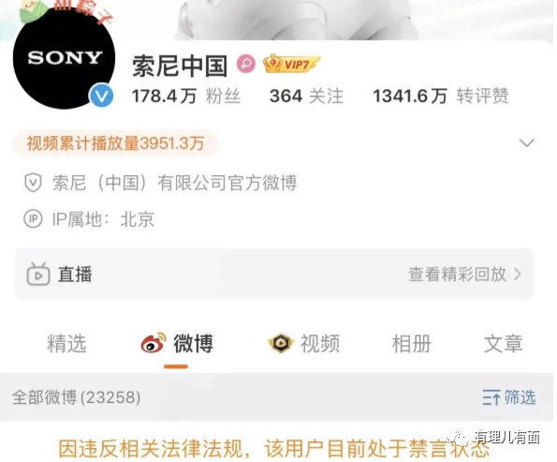

**一、“索尼中国”是在恶意侮辱中华英烈**

“索尼中国”究竟是个啥？

总部设在日本东京的索尼，是日本一家全球知名的大型综合性跨国企业集团，也是视听、电子游戏、通讯等产品大型制造商。

索尼（中国）有限公司是索尼公司于1996年10月在北京设立，旨在统一管理和协调索尼在中国业务活动的全资子公司。

作为中国地区总部，它在中国主要从事电子信息行业的投资，产品市场推广，顾客售后服务联络，并针对索尼在中国的各所属企业进行宏观管理及广泛的业务支持，推动索尼在中国市场业务。

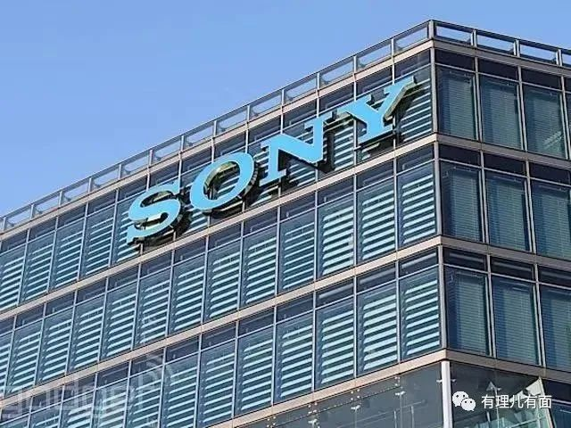

从资料上看出，索尼就是一家综合性跨国企业，而代表索尼公司的微博账号“索尼中国”，为何被微博管理官方禁言呢？

去年10月12日，“索尼中国”发了一条内容为“待到山花烂漫时，她在丛中笑～”的微博，内容是伟人毛泽东的诗句。

诗句的寓意大家都懂，单看文字挺好的，没毛病。然而其配发的图片，以及微博所发的时间节点，问题可就大了，这分明是在含沙射影，恶意侮辱我志愿军英烈邱少云。

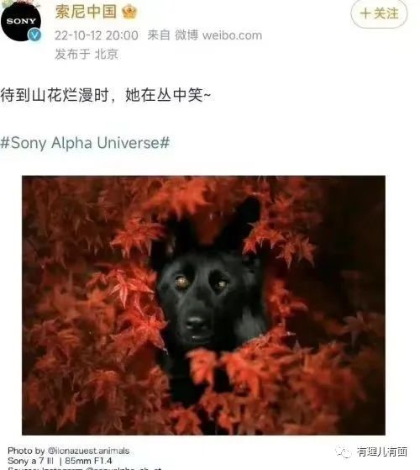

用这张四周是一片红色的花簇、正中央放了一个狗头的图片，来对比一下邱少云烈士牺牲时的图片。



是不是特别相似？

不仅是图片雷同，而且“索尼中国”在发这条微博的时间节点也耐人寻味：10月12日正是邱少云烈士牺牲70周年忌日，“索尼中国”不会狡辩这是巧合吧！

有网友指出，“索尼中国”当天发表的内容疑似影射侮辱邱少云烈士。很多网友还表示，这样别有用心的设计绝非巧合。

“索尼中国”自己也是心知肚明，在这条微博则发出不久，因被网友指出其险恶用心而被迫删帖，然后又关闭了所有微博的评论。如此，“索尼中国”就是在不打自招了。

不仅是这一次，“索尼中国”还一个是屡教不改，频频作妖的主儿，每到中国的重要节点，它都要出来兴风作浪。

他们还在2019年12月13日，南京大屠杀死难者中国国家公祭日当天召开的新闻发布会上，推出了他们新款降噪耳机，还喊出了“从不妥协”的口号，这是公然在为日本军国主义招魂。

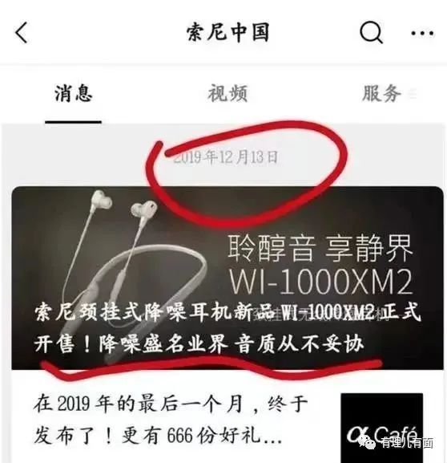

还有，在2021年6月30日晚，“索尼中国”发布预热海报，宣布新机将于7月7日晚上10点发布，而这正是1937年“七七事变”的发生时间节点，这一所谓的“巧合”随即引发了中国网友的质疑和愤怒。

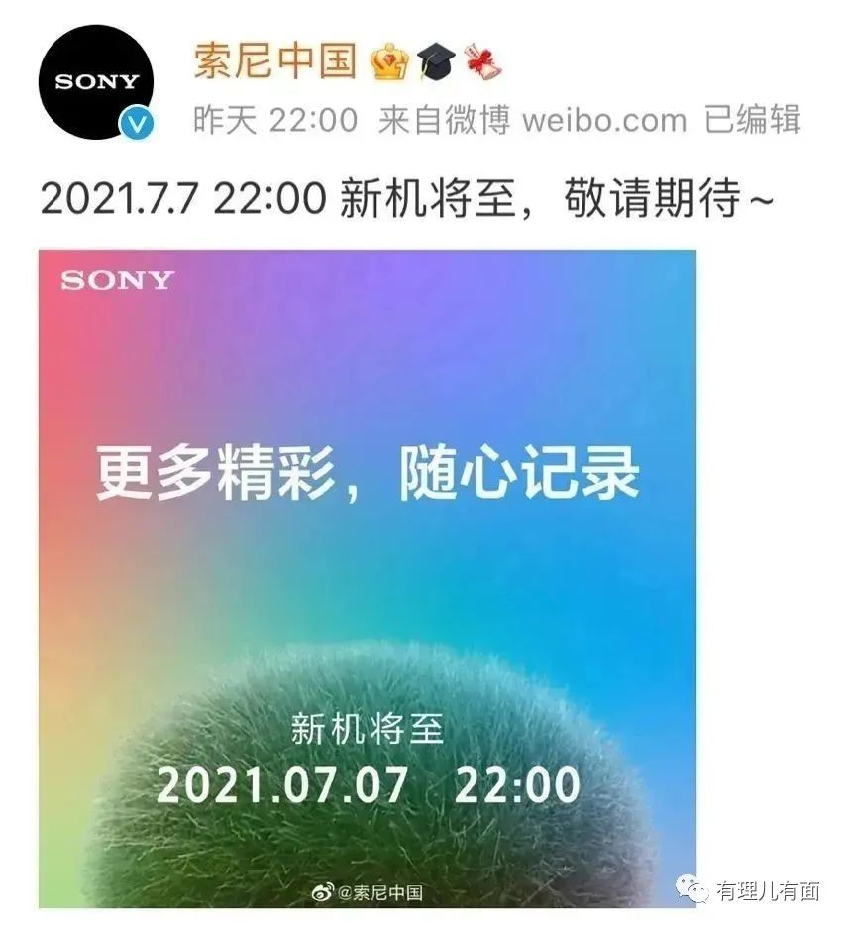

翌日上午，“索尼中国”先后将宣发微博和公众号文章删除，并就此事发布道歉声明，表示由于工作安排不周，在新品发布的日期选择上给公众造成误解和困扰，公司对此深表歉意，并已第一时间取消相关活动安排。

为此，2021年10月12日，索尼（中国）有限公司因违反《中华人民共和国广告法》，被北京市朝阳区市场监督管理局行政处罚，罚款100万元。

**二、“索尼中国”是在呼应日本反华势力**

近年来，随着日本政坛的急速“右转”，军国主义思想和法西斯主义死灰复燃，日本岸田政府为了实现防卫解禁野心，不断在国内外制造舆论，频繁炒作所谓的“中国威胁论”。

去年12月16日，日本政府不顾国内民众反对，其内阁会议通过了修改后的新版安保战略三文件，明确写入构建“反击能力”等内容，并将中国定位为“迄今最大战略挑战”，妄称中国对外姿态和军事活动是国际社会“严重关切事项”，指责中国在台海地区军演发射导弹对当地居民构成“威胁”，并给中方贴上“经济胁迫”等标签。

为实现其狼子野心，其大幅增加防卫费、扩充军备，还在去年12月23日的临时内阁会议上，决定2023财年防卫预算增至6.8万亿日元，刷新历史纪录。

为了提升对中国的“反击能力”，日本政府计划斥资2100亿日元采购美国“战斧”导弹，准备改造原用作防御的导弹。

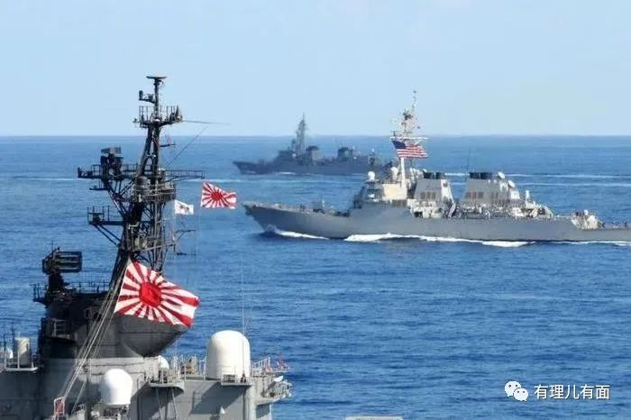

不仅如此，日本岸田政府还与美国互相勾结、狼狈为奸，在军事上，与美国建立“美日同盟”，频繁在中国海域周边举行联合军演。

同时，日本为配合美国的“以台制华”，恶意在台海蹚浑水。去年8月22日至24日，日本自民党议员、“日华议员恳谈会”会长古屋圭司窜访台湾地区并与蔡英文会晤。

在科技领域，日本早在2018年12月10日就出台了政府采购相关规定，配合美国将中国华为和中兴两家企业事实上排除在日本政府采购名单之外。

去年12月，当美国再次加强对中国进行芯片封锁时，日本对美国组成旨在打压中国芯片的美日荷“三国联盟”，先是态度暧昧，然后是暗中附和。

在日本岸田政府如此疯狂反华的国内背景下，“索尼中国” 屡次挑战中国人民的底线，绝不是偶尔为之，更不是所谓的“巧合”，而是有意在与日本国内反华势力遥相呼应。

**三、“索尼中国”是在为美日侵略者招魂**

**从中国国家公祭日发布新品，到碰瓷“七七事变”，再到侮辱志愿军英烈邱少云，“索尼中国”无不是在有意为日本军国主义侵华、为美帝国主义侵略朝鲜洗白、招魂。**

中国人民永远不会忘记那场持续了14年的日本侵华战争，日本帝国主义侵略者在中国侵占大片国土，实施“以华治华”的毒计，扶植汉奸傀儡卖国政权，残酷奴役、杀害中国人民，疯狂掠夺中国的资源和财产，严重的侵犯、破坏了中国的主权，严重地分裂了中国。

日本在侵华战争中制造了一系列令人发指的暴行，比如在占领区实行“杀光，烧光，抢光”的三光政策；制造了惊见骇闻的南京大屠杀、平顶山惨案等；用中国人进行“活体解剖”细菌试验；日军杀害中国平民数千万，并造成千万中国百姓流离失所，家破人亡。

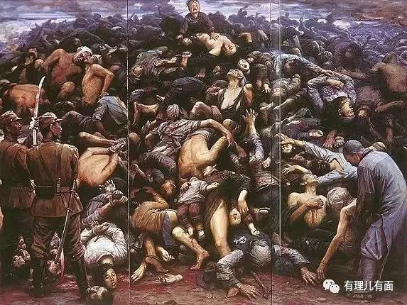

“索尼中国”屡次三番伤害中国人民感情，侮辱英雄烈士，呼应日本反华势力，为日本军国主义招魂。是可忍，孰不可忍！

索尼公司既想赚中国的钱，又老和中国过不去，世上哪有这样的道理！

**对索尼这种卑鄙无耻公司的官方微博，不仅要禁言，而且应封杀，如果死不悔改，应该将这个无耻公司赶出中国！**

**图片源自网络**





**关注公众号：**

**有理儿有面**

**理   性｜   揭   秘｜   探   讨**







### 精选留言

用户设置不下载评论